МБОУ « Глуховская СОШ»

Алексеевского городского округа

***Инкубатор для рыб***

исследовательская работа по биологии

Автор Жашков Роман, ученик 3 класса

                                         Научный руководитель: Клюкова Зинаида Викторовна,

          учитель начальных классов

Глуховка 2023г.

**Содержание**

**Введение. ­­­­­­­­­­­­­­­­­­­­­­­­­­­­­­­­­­__________________________________________________________3**

**Глава1. Основная часть.__________________________________________4**

* 1. **История появления аквариумов. ____________________________ 4**
  2. **Организация жизненного пространства.____________________4-6**
  3. **Рыбки моего аквариума. __________________________________6-9**

**Глава 2. Практическая работа.____________________________________9-13**

**2.1 Уход и содержание рыбок._______________________________9-11**

**а) кормление рыбок.__________________________________9,10**

**б) температурный и световой режим.______________________10,11**

**2.2 Выработка условных рефлексов.__________________________11-13**

**Анкетирование._________________________________________________13,14**

**Вывод моих наблюдений.________________________________________15**

**Список литературы.____________________________________________15**

**Введение**

В аквариуме – рыбки

У них есть свой мирок

Там камни и улитки

И пузырьков поток.

Аквариум – уголок отдыха, окно в природу. В аквариуме весь год может быть лето и это  придает любой квартире уют и комфорт.

Уход за обитателями аквариума – это дисциплина и ответственность хозяина аквариума, потому что от тебя зависит чья-то жизнь. После школы приятно возвратиться домой и погрузиться в тишину, покой, наблюдая за медленным непрерывным движением в аквариуме с рыбками и посмотреть на их жизнь со стороны.

Вода успокаивает, расслабляет, приводит к душевному равновесию.

Я всегда мечтал иметь у себя дома небольшой уголок живой природы. Поэтому аквариум стал для меня уголком отдыха и окном в природу. При свете лампы, когда в комнате совсем темно и в доме очень тихо, аквариум особенно красив, там продолжается своя иная жизнь.

**Актуальность исследовательского проекта** отражает смысл потребности человека в общении с природой. Так как у меня есть аквариум, то я решил изучить и провести наблюдения  за  аквариумными рыбками. Я всегда интересовался рыбками, но мне ёщё подробнее захотелось узнать о их жизни и происхождении. Сейчас у меня в аквариуме живут рыба телескоп, карась, золотая рыбка два анциструса и одна оранда. Мне доставляет удовольствие забота о рыбках, каждый день я узнаю о них что-то новое.

**Гипотеза**:  У меня возникло предположение: могут ли рыбы разных видов ужиться в одном аквариуме и возможно ли выработать у рыб условный рефлекс - кормиться в одно и тоже время.

**Цель моего исследования**: провести наблюдение за  жизнедеятельностью аквариумныхрыбок  и их поведением во время эксперимента.

**Задачи:**

1. Организовать жизненное пространство для аквариумных рыб.
2. Установить, какой корм предпочитают рыбки.
3. Пронаблюдать свойство раздражимости у рыбок (на свет, тепло).
4. Провести анкетирование среди одноклассников

**Объект исследования: аквариум -**45 литров, рыбки: телескоп, карась, золотая рыбка, анциструс, оранда.

**Методом исследования**  я выбрал:

1.Теоретическое исследование (изучение специальной литературы);

2.Наблюдение за рыбками во время кормления: их реакция на свет, тепло  и эксперимент по выработке условных рефлексов .

3.Анкетирование

4. Анализ результатов

**Основная часть**

**1.1 История появления аквариумов**

**( немного расскажу об истории аквариумов)**

Рыбок в неволе разводили еще в древнем Китае примерно четыре тысячи лет назад. Вначале искусственные водоемы с яркими рыбками были только в садах китайского императора, и любоваться обитателями этих «аквариумов» могли лишь приближенные императора из его семьи. В десятом веке такую возможность получили и остальные сословия. В Древнем Риме и Египте также имелись искусственные водоемы с проточной водой, в которых жили и плодились различные рыбы и моллюски. Европа узнала о существовании аквариумов только в шестнадцатом веке, и пришло это из Китая. И только через столетие возможность разводить аквариумных рыб получили жители России.

**1.2 Организация жизненного пространства**

Что же такое аквариум? Как он устроен. Если брать поверхностно, то аквариум – сосуд наполненный водой, в котором растут растения и плавают рыбки.

Рыбы и растения, содержащиеся в аквариуме, в большинстве своем родом из тропических областей. Поэтому первое, что мне нужно  было  обязательно выполнить - создать хорошие условия содержания  для моих питомцев.

  Аквариум – маленький искусственный водоем. Для аквариума  мне понадобились: плавающая кормушка, обогреватель, термометр, лампа, сачок для отлова рыб, компрессор, фильтр

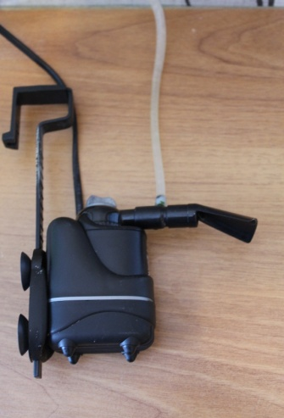 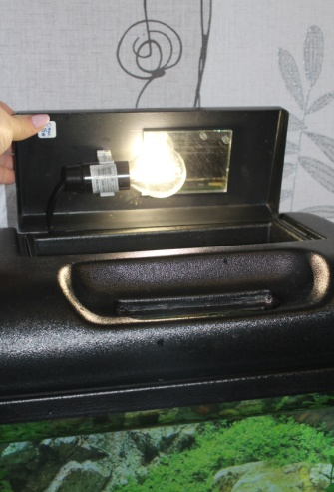 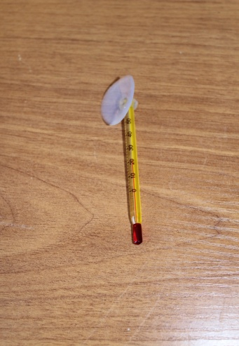

Фильтр-компрессор Лампа Термометр

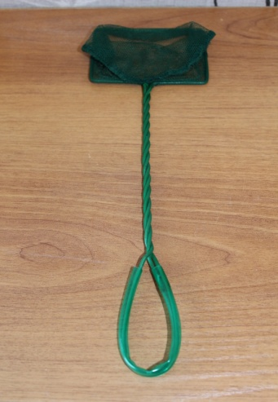 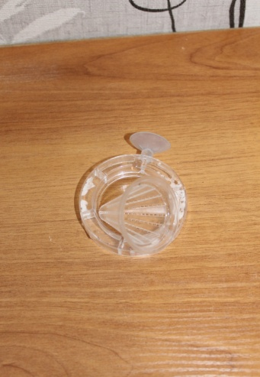

Сачек для Плавающая

отловли рыб кормушка

Чтобы обеспечить аквариумным растениям субстрат, а рыбам «почву под ногами» на дно аквариума я помещаю грунт из мелких камушек и различных ракушек.

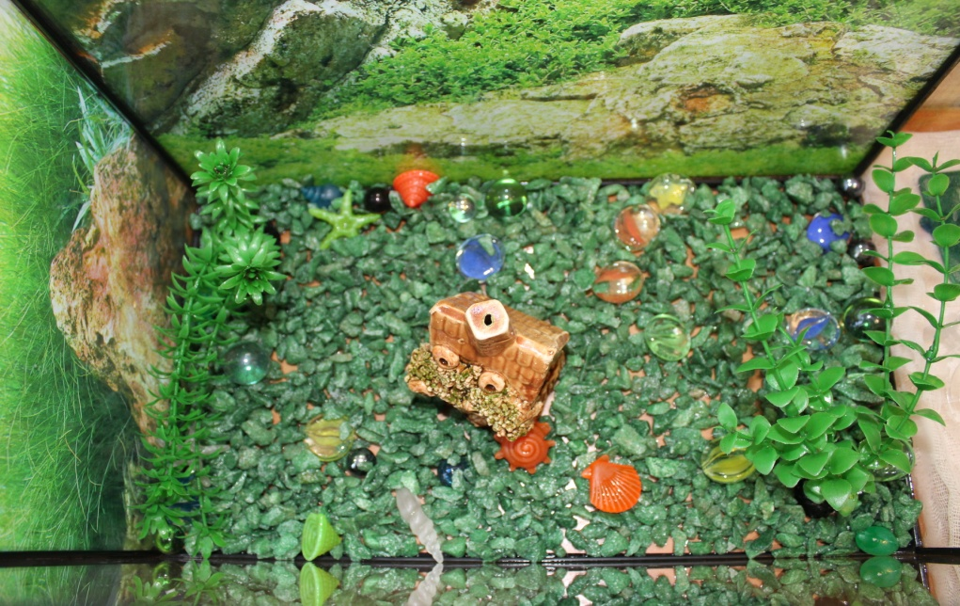

  Для оформления жизненного пространства аквариума потребуются также водные растения и определенные декоративные материалы. В грунт высаживаю водяные растения. Для декорации аквариума на центр помещаю глиняный замок. И заполнил стеклянный сосуд водой предварительно её отстояв в течение двух-трех дней. Сначала вода была мутной, но постепенно мелкие частички грунта осели, вода стала прозрачной. Обитателей  аквариума запустил в отстоявшуюся и нагретую до нужной температуры воду. Рыбки живут только в чистой воде.

**КАК СОХРАНИТЬ БИОЛОГИЧЕСКОЕ РАВНОВЕСИЕ В АКВАРИУМЕ**

**1 правило- никогда не держите виды рыб, которые ведут разный** **образ жизни**. Например, не рекомендуется содержать вместе быстрые и медлительные виды, поскольку быстрые будут постоянно нарушать спокойствие последних. В результате, рыбки, которые ведут спокойный образ жизни, будут постоянно подвергаться стрессу.

**2 правило- не насаживайте в аквариум много растений**! Переизбыток растений в любом аквариуме неизменно приводит к тому, что вода начинает менять свои параметры: изменяется кислотность, жесткость, температура, а главное - нередко возникает сильное падение концентрации кислорода ночью, а также его сильный переизбыток днем. В итоге - обитатели начинают болеть и гибнуть.

**3 правило - никогда не заселяйте новых рыбок в общий аквариум сразу: новоиспеченные обитатели должны пройти карантин!** В противном случае, вы рискуете заразить весь аквариум паразитарным заболеванием.

**4 правило-правильно отстаивайте воду для подмены**. Вода должна отстаиваться на протяжении нескольких дней, при этом емкость должна быть накрыта крышкой, или хотя бы марлей. В воду очень полезно положить немного чистого торфа.

**5 правило - не забывайте про освещение для аквариума**. Для каждого вида рыб и растений есть своя протяженность светового дня. И настоятельно рекомендуется соблюдать это правило! Перед тем, как запускать ваш первый аквариум - почитайте какие виды рыб и растений имеют одинаковую протяженность светового дня. Таким образом, вы обеспечите правильную расстановку приоритетов и ваши обитатели будут чувствовать себя на высоте!

**6 правило - нельзя допускать перенаселение аквариума**! На одну рыбку, размеров до 3 см должно приходится не менее 2-3 литров воды! Таким образом, если ваш аквариум имеет объем, допустим, литров 50, то в таком аквариуме количество рыб не должно превышать 10-15 особей. Однако, всё же, лучше отдать предпочтение поговорке "чем меньше - тем лучше, ибо рыбкам необходимо и свободное пространство.

7 правило - своевременная подмена аквариумной воды: один раз в 4-5 дней, в количестве 30% от общего объема.

**И последнее** - обязательное наличие аквариумного компрессора и фильтра для аквариума. Без этих двух приборов соблюдать биологическое равновесие будет очень сложно.

**1.3 Рыбки моего аквариума.**

Я немного расскажу о каждой рыбке, живущей в моём аквариуме.

**ОРАНДА**

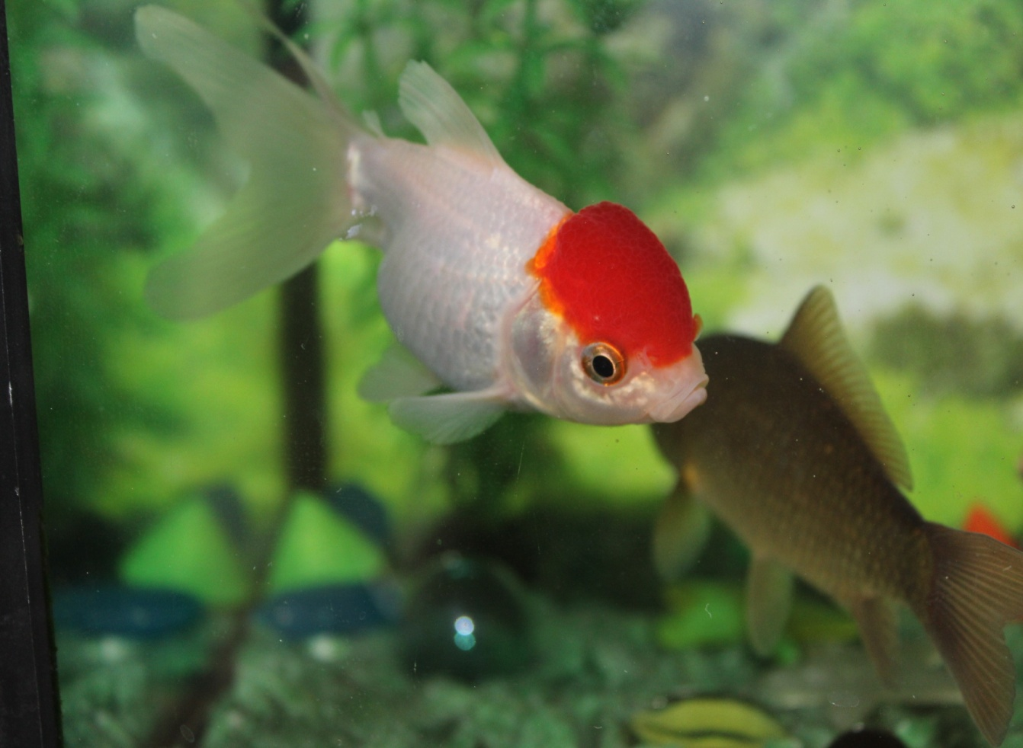

Оранда не очень требовательна к условиям содержания. Главное при ее содержании правильное кормление – залог успеха баланс корма. Рыбка подвержена кишечным заболеваниям.

Для содержания оранды нужен просторный аквариум с чистой водой без примесей. Соседями не должны быть активные и тем более агрессивные рыбки – барбусы, цихлиды, гурами и т.д.

Комфортные параметры воды: температура +20-22 градуса, жесткость аквариумной воды 6-18, pH 5,0- 8,0. Усиленная аэрация и фильтрация. Азотистые соединения по нулям.

Особенностью рыбки является то, что она любит рыться в грунте. В качестве грунта лучше применять крупный песок или гальку, которые не так легко разбрасываются рыбками. Сам аквариум должен быть просторным и видовым, с крупнолистными растениями. Поэтому в аквариум лучше сажать растения с жесткими листьями и хорошей корневой системой.

**АНЦИСТРУС**  
**сом присоска, прилипала, чистильщик.**

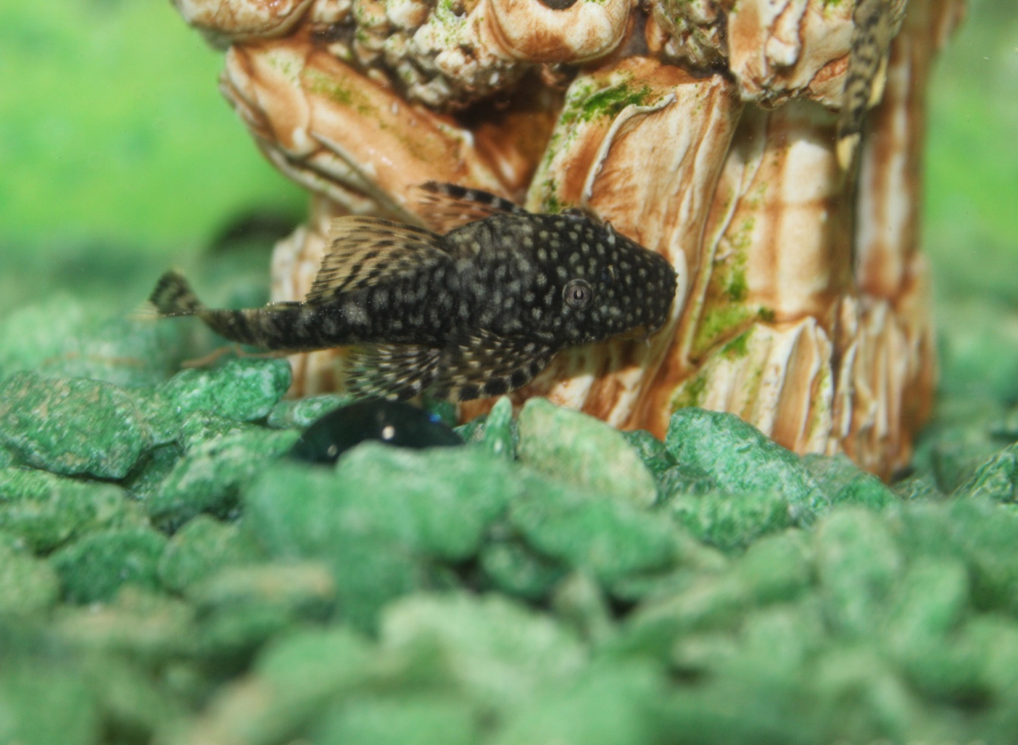

|  |
| --- |
|  |

Сомы в аквариуме играют роль чистильщиков, подбирая со дна остатки корма и очищая стенки от водорослей. Любой опытный аквариумист обязательно содержит этих рыбок. Сомик анциструс (анцистр) является известным представителем кольчужных сомов. Его часто называют прилипалой или присоской. Этого аквариумного трудягу сегодня содержат по всему миру и любят за неприхотливость и уживчивость.

|  |  |  |  |
| --- | --- | --- | --- |
| |  |  | | --- | --- | | |  | | --- | |  | | |  |

Анциструсы неприхотливы в питании и могут добывать корм самостоятельно**.** Однако, это не означает, что аквариумист не должен их кормить. Рацион анциструса должен составлять 70-80% растительные корма и 20-30% белковой пищи.Для полноценного кормления сомов чистильщиков можно покупать специальные фирменные корма для лорикариевых сомов, как правило, это зеленные таблетки, падающие на дно. Так же, многие еженедельно подкармливают своих присосок ошпаренными кусочками свежего огурца, салата, шпината, зеленым горошком, тыквой и листиками капусты. Некоторые аквариумисты специально для анциструсов обильно декорируют аквариум корягами и пнями, анциструсы с удовольствием «обгладывают» коряжки и постоянно висят на них. А в пнях, при хороших условиях содержания, могут даже спонтанно и самостоятельно размножится.

**ТЕЛЕСКОП**

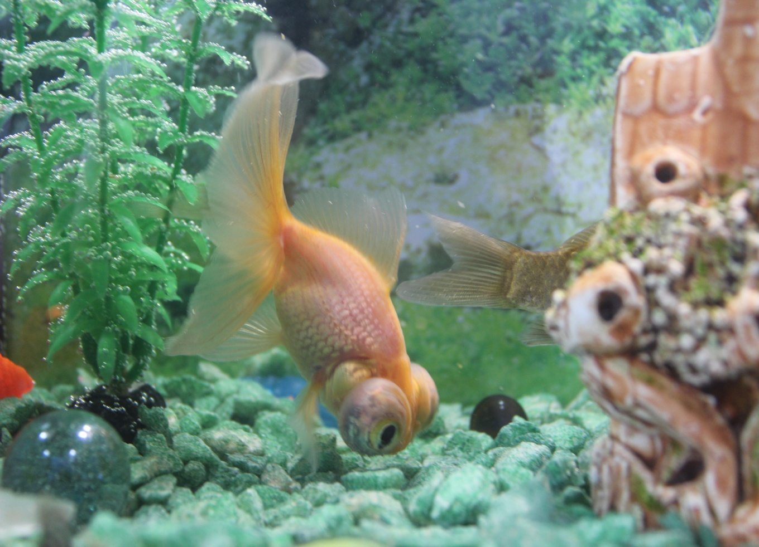

Как и все золотые рыбки, телескоп может жить при очень низких температурах, но его нельзя назвать подходящей рыбкой для начинающих. Не из-за того, что он особо привередлив, а из-за его глаз. Дело в том что у них слабое зрение, а значит корм им найти сложнее, и глаза очень просто поранить или повредив занести инфекцию.

Но при этом телескопы очень неприхотливы и нетребовательны к условиям содержания. Они хорошо живут как в аквариуме, так и в пруду (в теплых районах), если вода чистая, а соседи не отбирают у них корм. Дело в том что они медлительны и плохо видят, и более активные рыбы могут оставлять их голодными.

Многие содержат телескопов или других золотых рыбок в круглых аквариумах, в одиночестве и без растений. Да, они живут там и даже не жалуются, но круглые аквариумы очень плохо подходят для содержания рыб, нарушают их зрение и замедляют рост.

Кормить телескопов несложно, они едят все виды живых, мороженых и искусственных кормов. Основой их кормления можно сделать искусственные корма, например, гранулы. А дополнительно можно давать мотыль, артемию, дафнию, трубочник. Нужно учитывать у телескопов плохое зрение, и им нужно время чтобы найти корм и наесться. При этом они чаще всего роются в грунт, поднимая грязь и муть. Так что искусственные корма будут оптимальными, они не зарываются и медленно распадаются.

Вода для телескопов не должна быть холодной, средние температуры колеблются от 18 до 25 градусов.

**КАРАСЬ, ЗОЛОТАЯ РЫБКА**

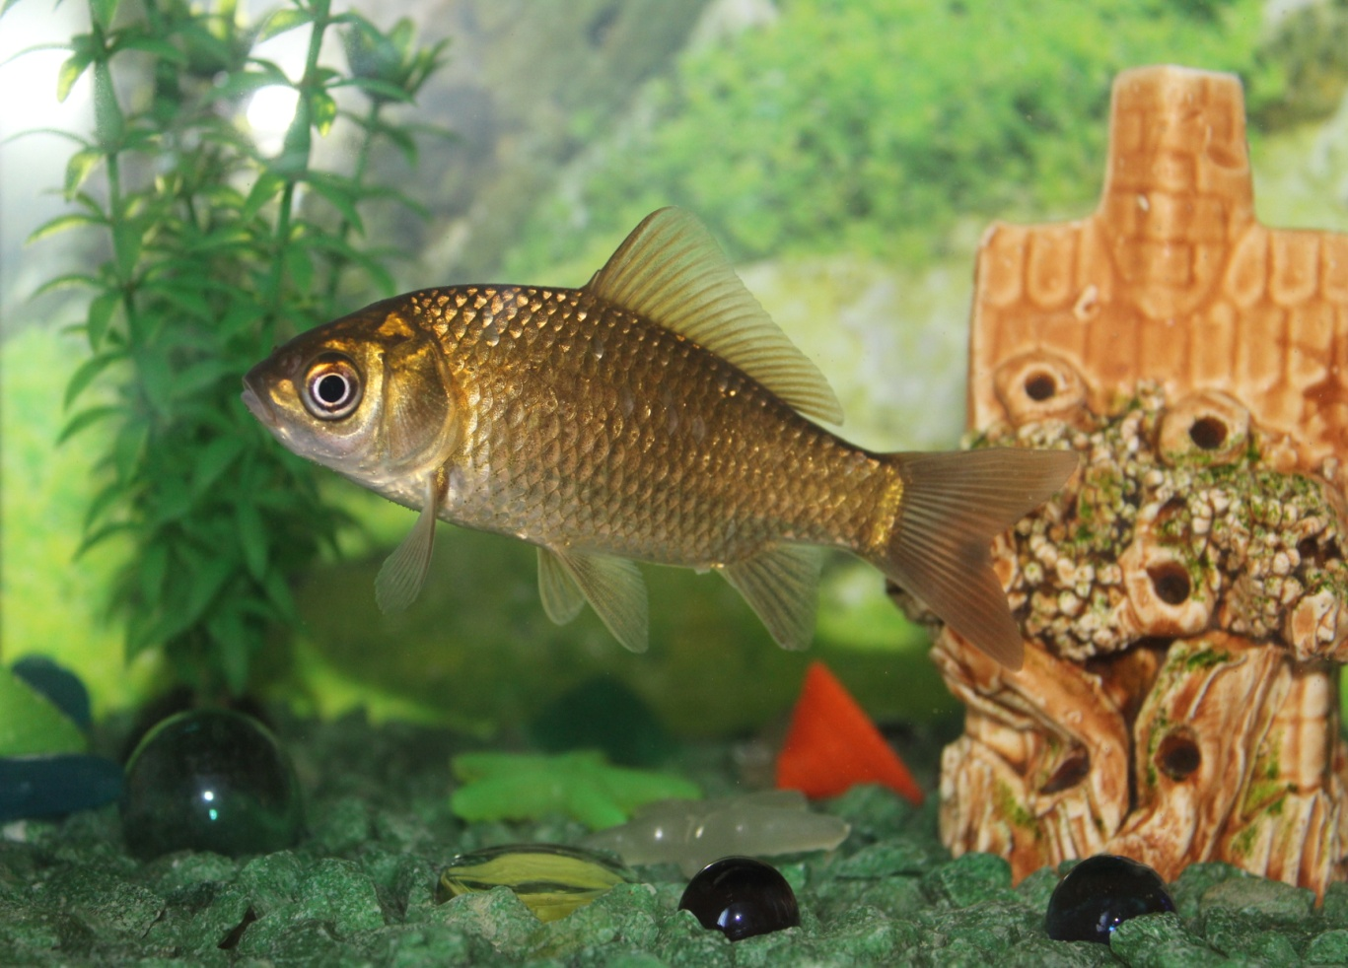

Благодаря удивительной способности приспосабливаться к окружающим условиям и изменять свой внешний вид в соответствии к ним, был выведен новый вид рыбы, получивший название «Золотая рыбка». Не следует перекармливать аквариумных карасей, это может привести к возникновению различных заболеваний у домашних любимцев.

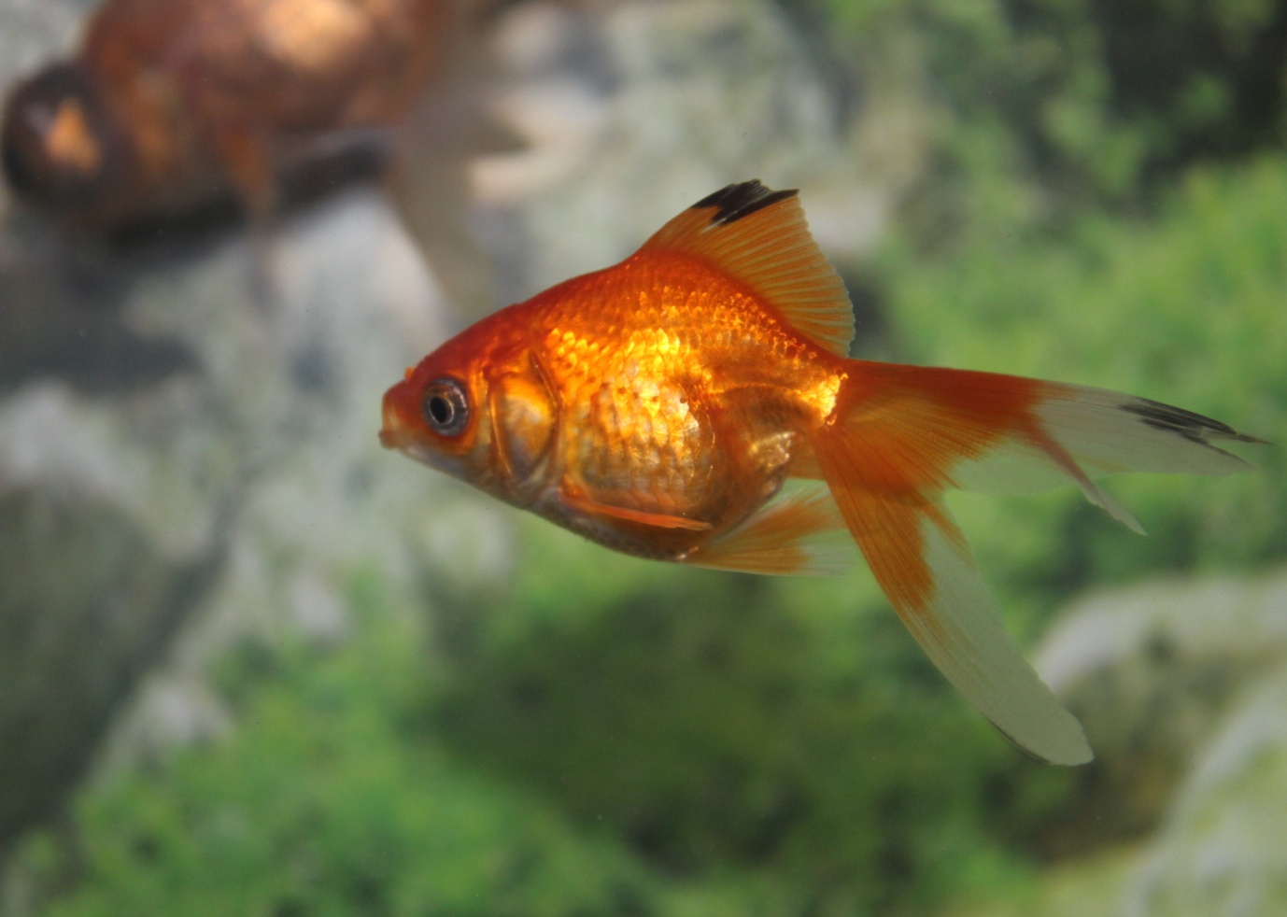

Золотая рыбка является неприхотливой особью, уход и содержание должны быть регулярными. Золотые рыбки нуждаются в чистой воде, хорошо переносят свежую воду, с малым сроком отстаивания. Особенности содержания связаны с жизнедеятельностью особи.

В связи с активным ростом водорослей внутри водоёма, их следует убирать и регулярно очищать от них стёкла ёмкости. Растения раз в неделю необходимо прореживать и обрезать.

**Глава 2. Практическая работа**

**2.1 Уход и содержание рыбок**

***а) кормление рыбок***

Главный фактор в долгой жизни рыбок – правильное кормление. Кормить рыб надо обязательно не торопясь и внимательно наблюдая за их реакцией на корм.

Однако из главных правил для аквариумиста звучит так: лучше не докормить, чем перекормить. Если в аквариуме остаётся не съеденный корм, то он начинает загнивать, вода мутнеет, а следствием этого может быть массовая гибель рыб.

После моего наблюдения, я определил, что взяв какую-либо меру корма его надо вносить небольшими порциями так, чтобы рыбы мгновенно его съедали, а случайно упавший на дно корм собрали примерно за пять минут.   Корм я посыпал в плавающую кормушку. Такое количество корма, то есть съеденного за пять минут, я стал давать и в следующие дни. А излишки корма удаляю сачком.

Идеальным кормом  можно считать разнообразный живой корм. Но не всегда удаётся в наших условиях его приобрести, поэтому приходиться обходиться сухим кормом. Корм сухой лучше всего приобретать в специальных зоомагазинах. Там продаётся высококачественный витаминный корм.**фото**

Мы купили два вида корма«Универсал»   «Коктейль» - ежедневный корм для аквариумных рыб. Это сбалансированный по всем основным питательным веществам, витаминам и микроэлементам, корм. Производится из натуральных продуктов животного и растительного происхождения методом сухого прессования. В состав корма входят: рыбная, пшеничная, травяная и соевая мука, крапива, микроэлементы, витамины А,В,С,Д,Е,К,Н и специальные добавки.

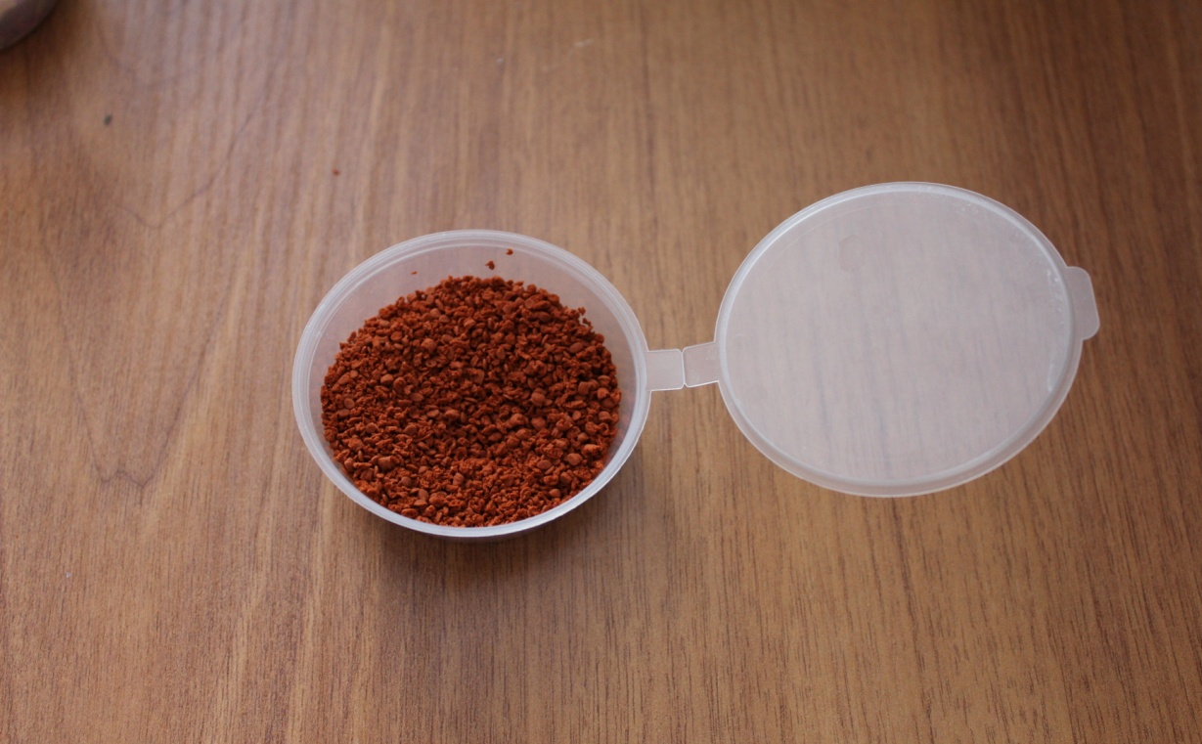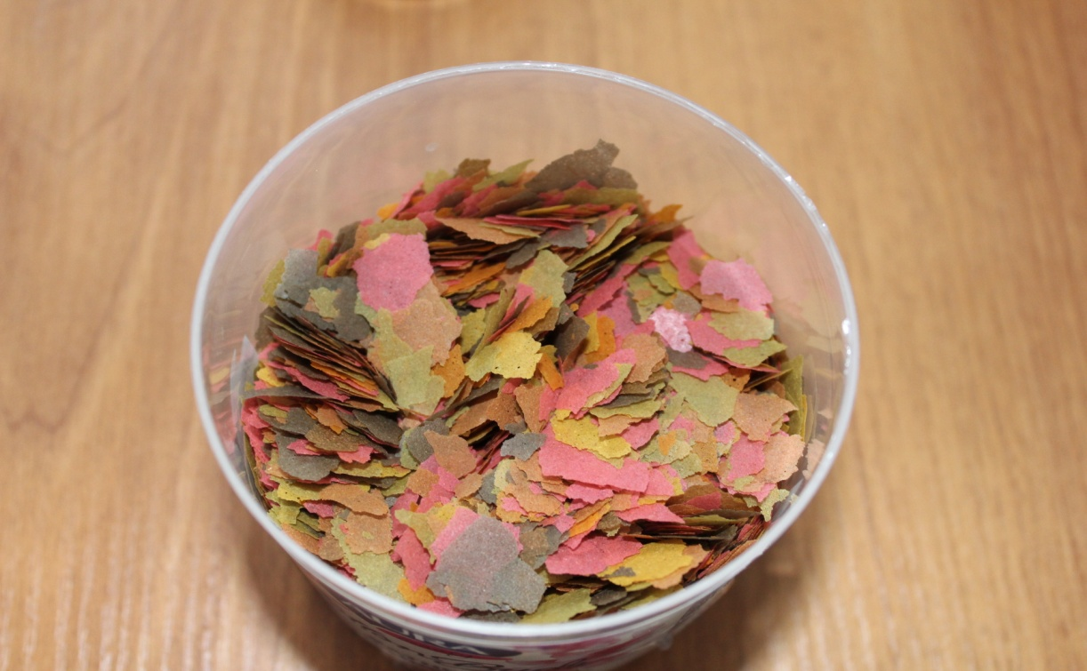

сальный корм (гранулы). Универсальный корм (хлопья).

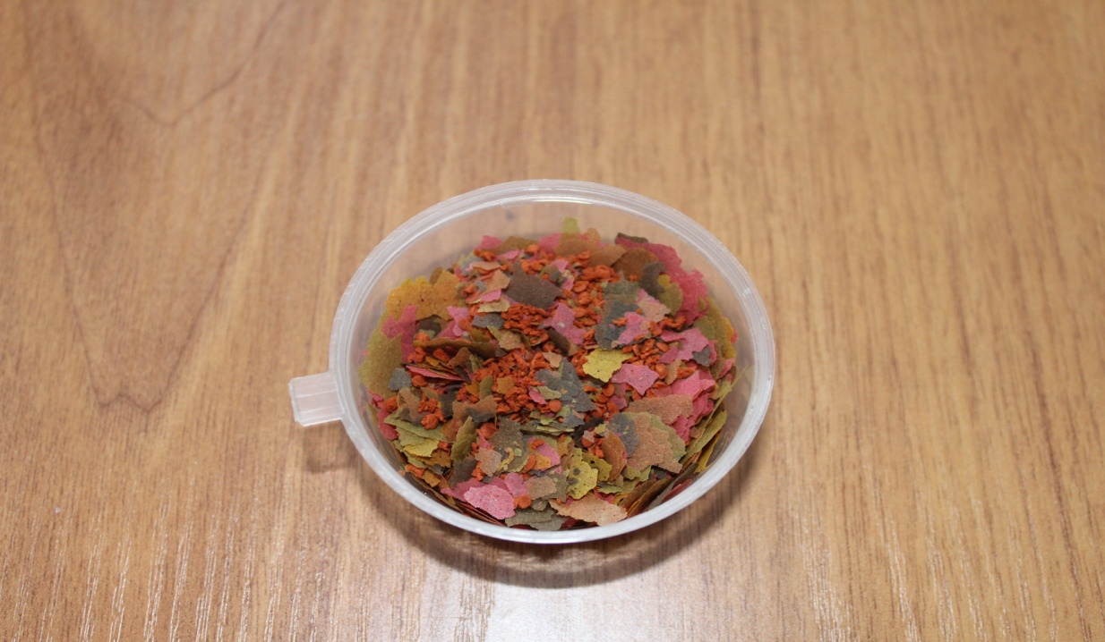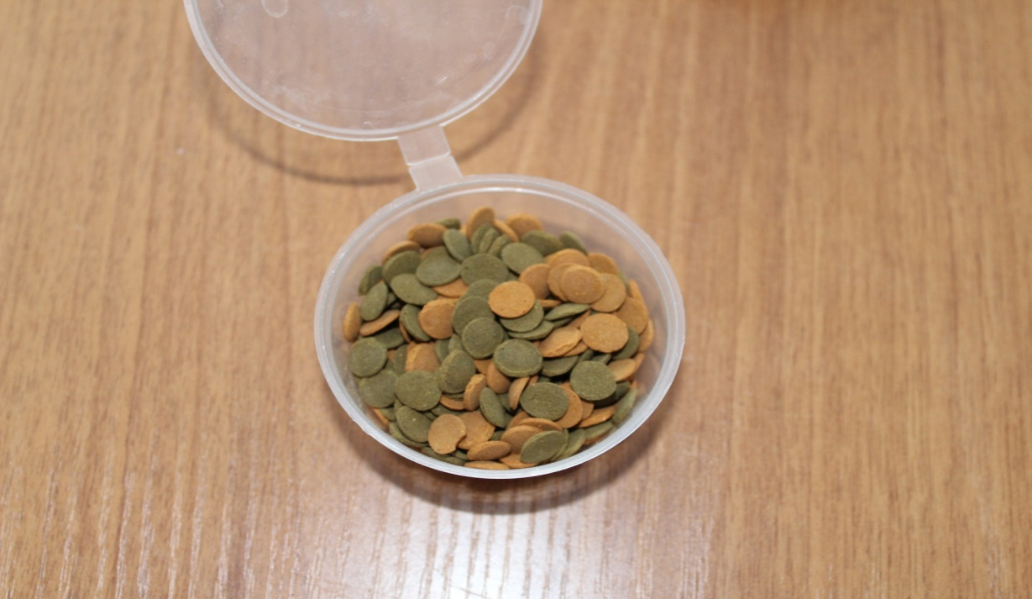

Коктейль (смесь из хлопьев, дафний и гранул). Корм – таблетки для анциструсов

Кормил рыбок 2 раза в сутки утром и вечером, чередуя корм. Но старался в одно и тоже время. Рыбкам очень нравилась еда, которой я их кормил. (фото)

**Вывод**: Рыбам нравится любой из данных  кормов, они быстро привыкают к режиму кормления. Обитатели аквариума любят разнообразный корм, поэтому корма лучше чередовать. Не следует давать рыбам слишком много корма, это приводит к нарушению биологического равновесия в аквариуме и ухудшает состояние его обитателей.

***б) температурный и световой режим***

Далее я провёл следующее наблюдение.  Когда вода в моём аквариуме была 20-22°, то при такой температуре рыбы плавали сверху. Я решил проверить, как рыбы будут реагировать на тепло. Когда у обогревателя температуру  увеличил, то рыбки  быстро облюбовали тепленькое местечко и плавали там, где вода нагрелась от обогревателя.

      Продолжая эксперимент температуру увеличил до  28°С.

Я увидел, что при очень высокой температуре — выше 28°С становится плохо, им не хватает кислорода, и они начинают задыхаться. Ведь в теплой воде кислорода растворяется меньше, чем в холодной. Если же температура 28°С, то нужно, чтобы вентиляция воздуха  в аквариуме была постоянной.  Оптимальная температура для содержания моих рыбок 24°С, а для того чтобы они стали размножаться температуру нужно увеличить до 26°С-28°С. Но при этой температуре воду обязательно нужно продувать  и фильтровать. А если температура в аквариуме снизится до 17°, то болезнь, а следом и гибель чудесных рыбок неминуема.

***Вывод***:  Лучшая температура воды для всех видов моих рыбок 24—26°С. При этой температуре рыбки выглядят особенно яркими.

       Особое внимание  я обратил  на освещение аквариума, где живут рыбки. У моего аквариума нет специального освещения, и поэтому я  использую настольную лампу дневного света. Я заметил, что если вкрутить в светильник простую лампочку вода в аквариуме быстро становиться мутной и рыбы начинают терять свои яркие краски. Так же … очень пугливы. Внезапный свет может их напугать и тогда их  краска тоже бледнеет. Если горит свет в аквариуме, то рыбки ведут себя более оживленно, плавают вблизи света, им нравится искусственное солнышко, но не более 12 часов в  сутки.

**Вывод моего наблюдения**: аквариумные рыбки любят яркий свет, но при длительном освещении теряют свою окраску.

**2.2. Выработка условных рефлексов**

  В течении пяти дней я со своими рыбками  провёл эксперимент по выработке условных рефлексов. Кормил рыб в одно и то же время.

**1 день.**  Я постучал ложечкой по аквариуму.  На стук рыбки не подплыли. Посыпал корм. Рыбки  подплыли.

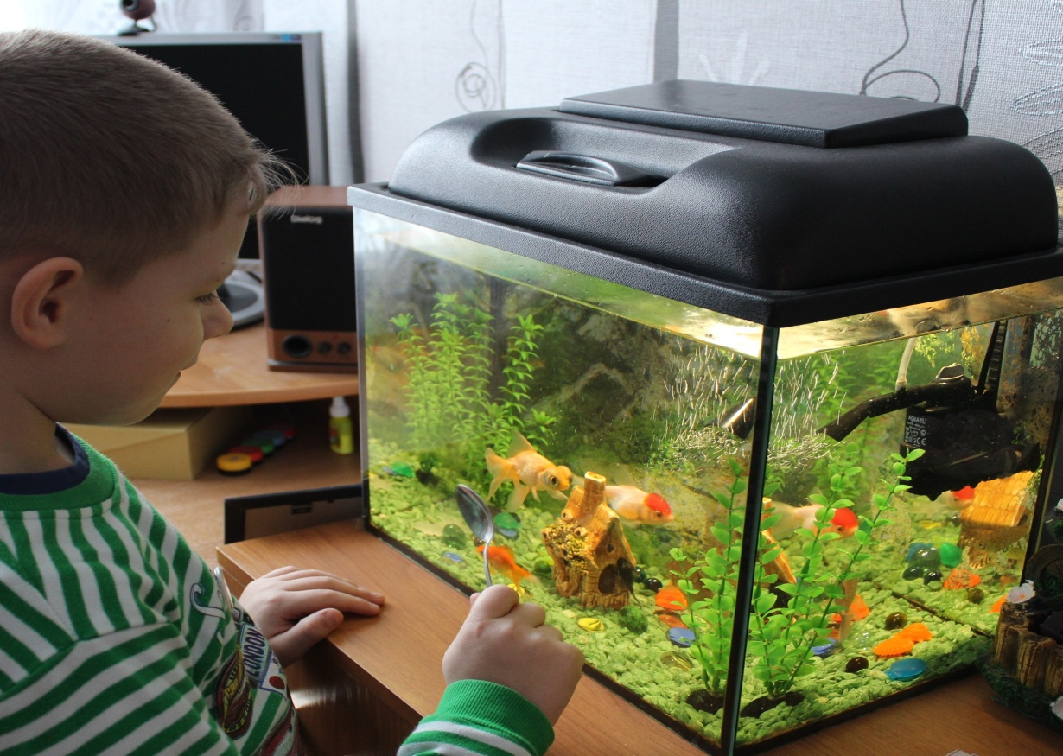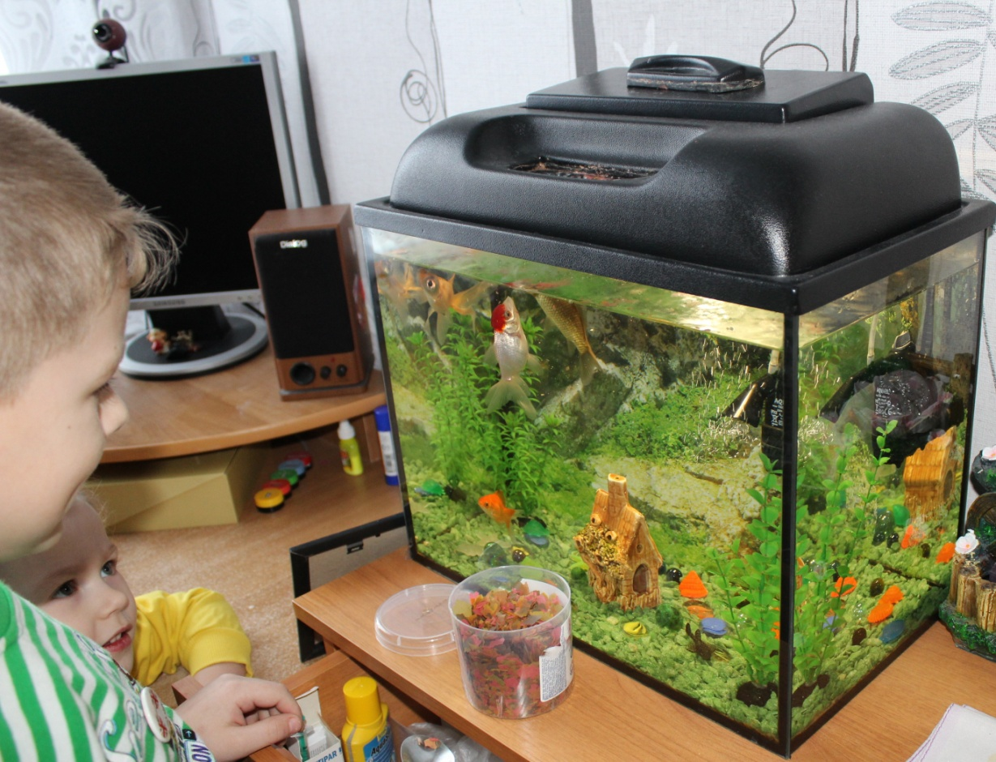

**2 день.** Я постучал ложечкой по аквариуму. Подплыла одна рыбка.  Посыпал корм. Рыбки  все подплыли.

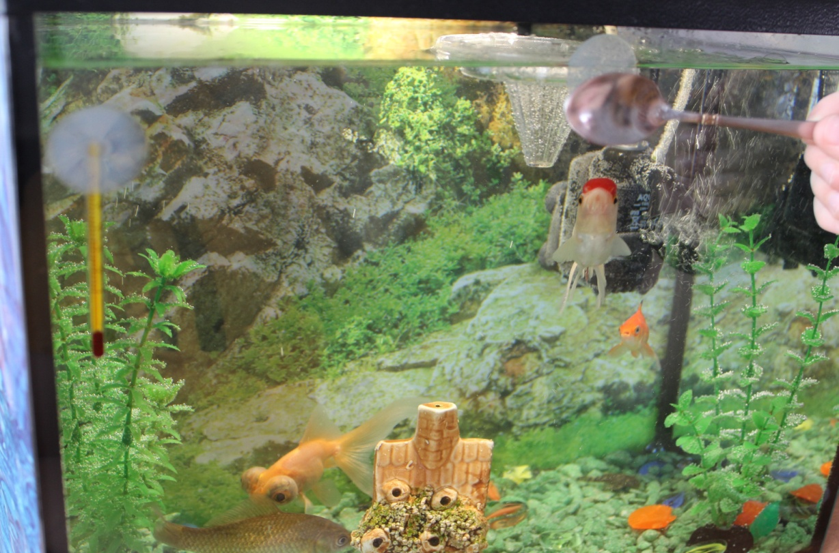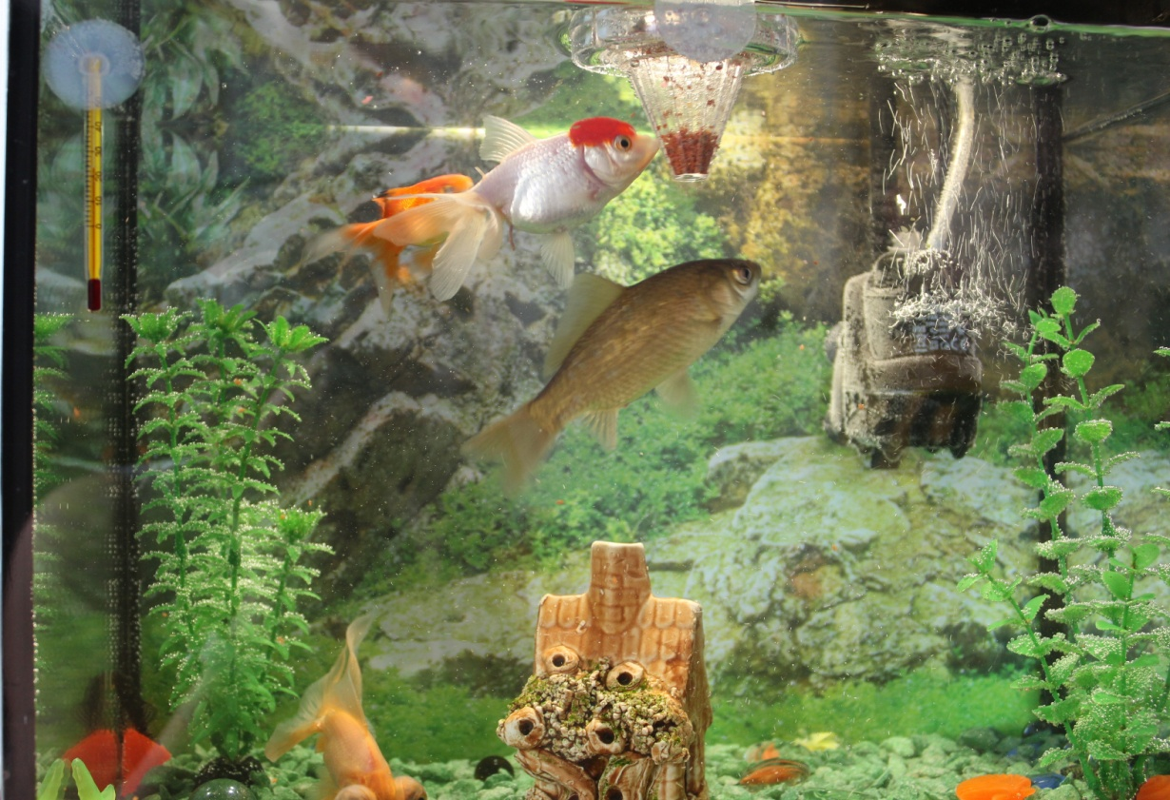

**3 день**.  Я постучал ложечкой по аквариуму.  Почти все большие рыбки подплыли. Посыпала корм. Рыбки  подплыли  все.

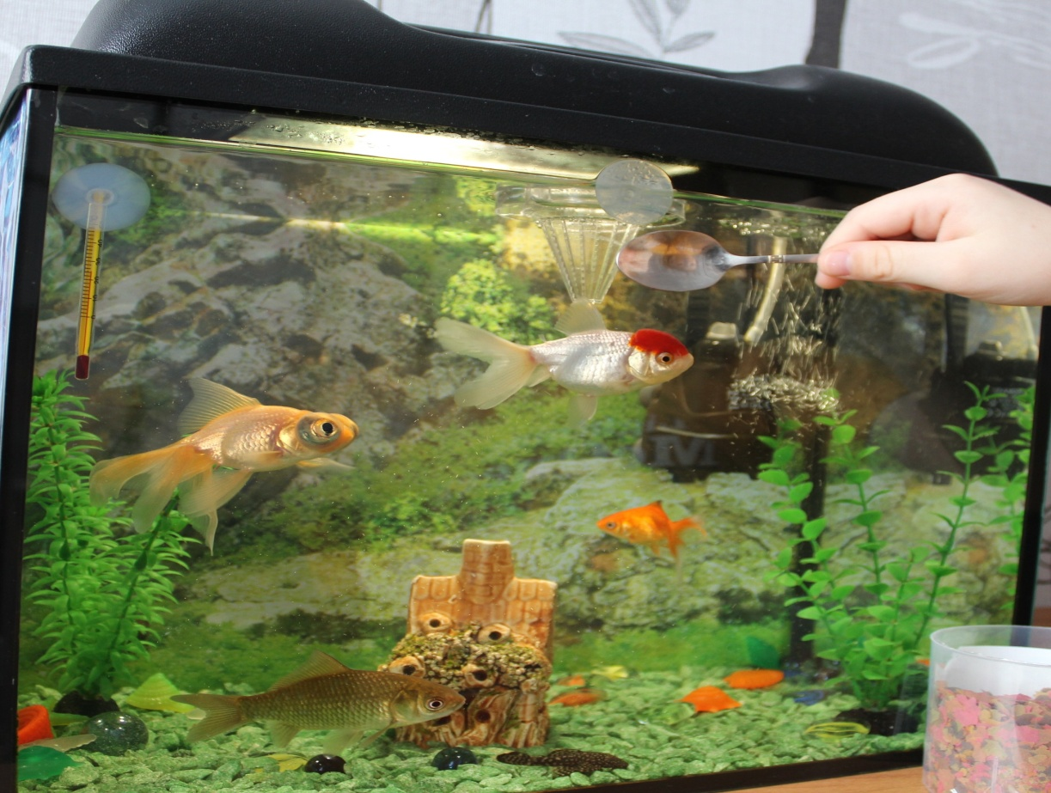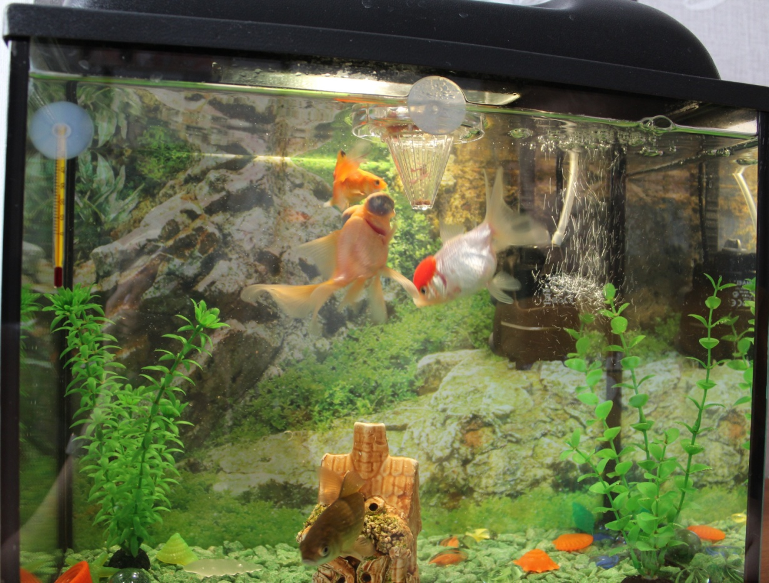

**4 день.**  Я постучал ложечкой по аквариуму.  Подплыли  все  рыбки за некоторым исключением.  Посыпал корм. Рыбки  подплыли все.

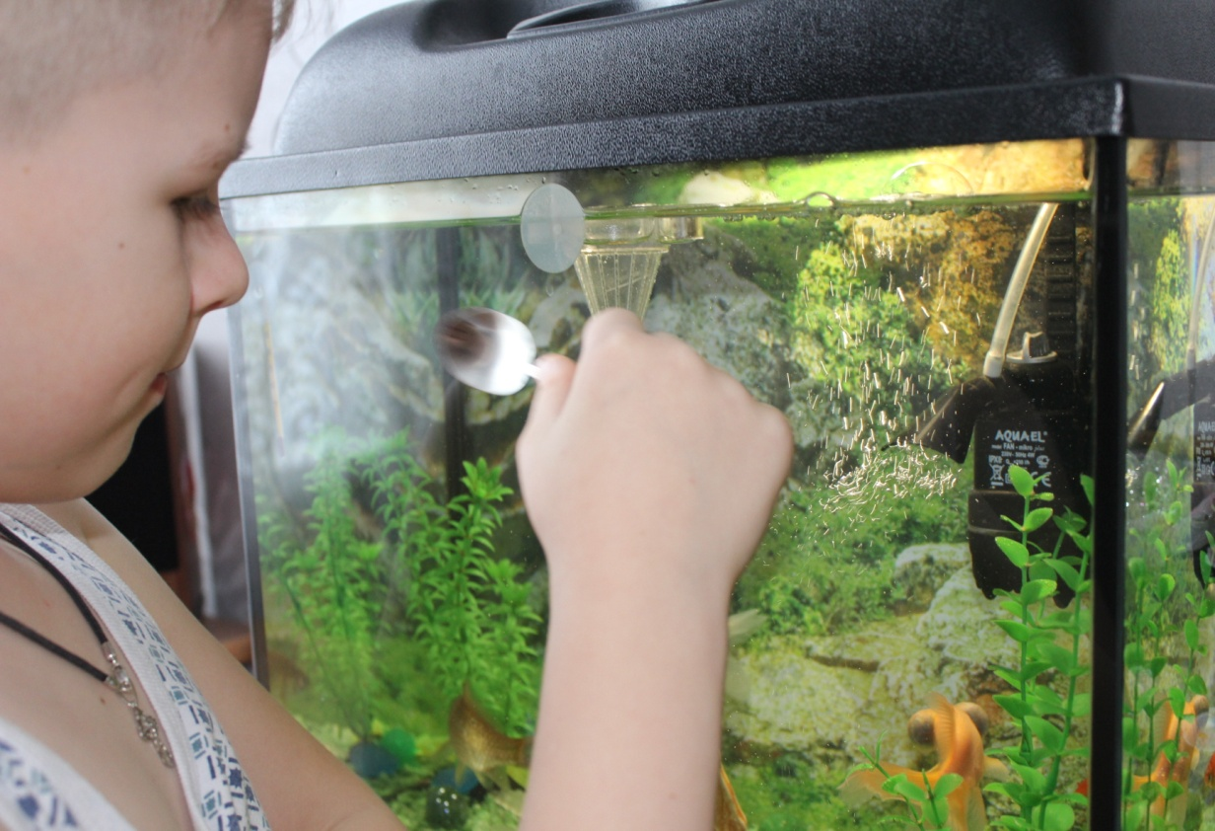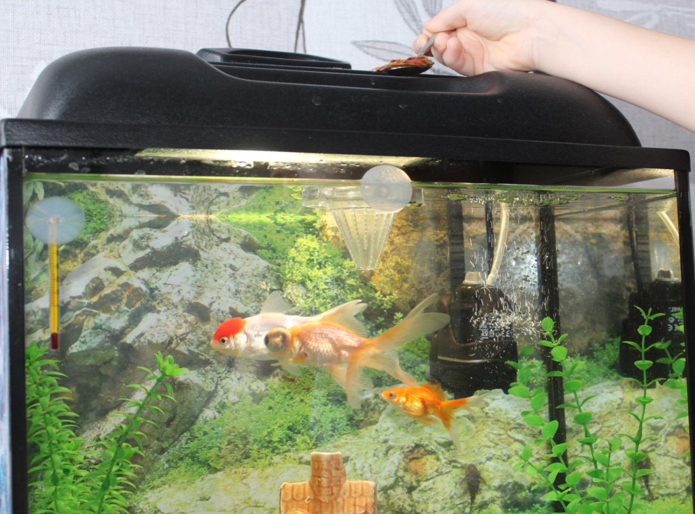

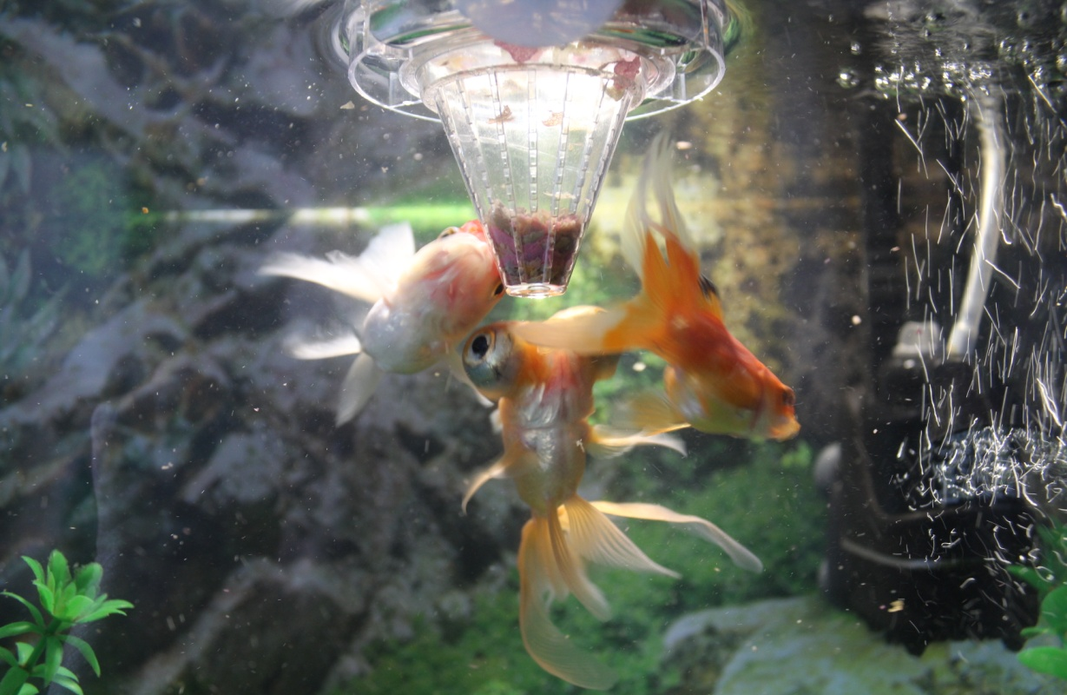

**5 день**.  Я постучал ложечкой по аквариуму.  Все рыбы подплыли к кормушке. Посыпал корм.

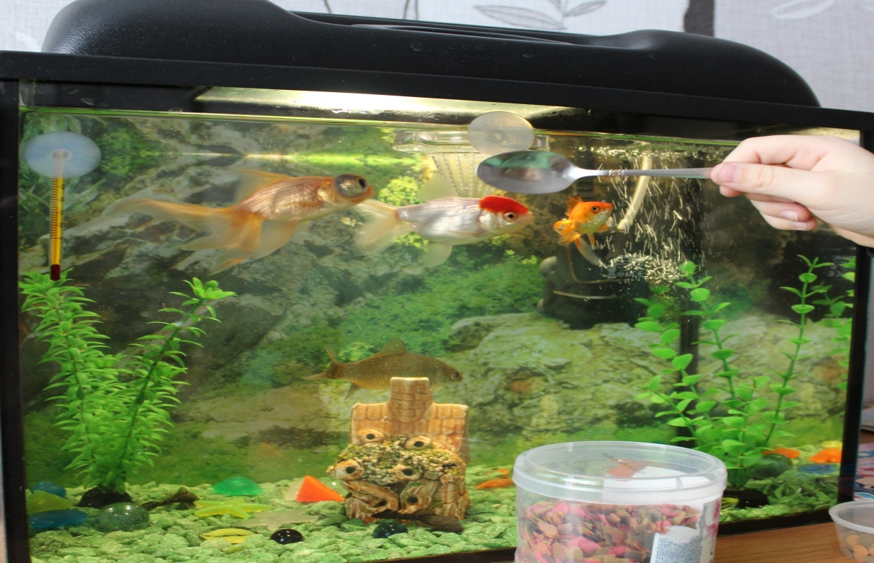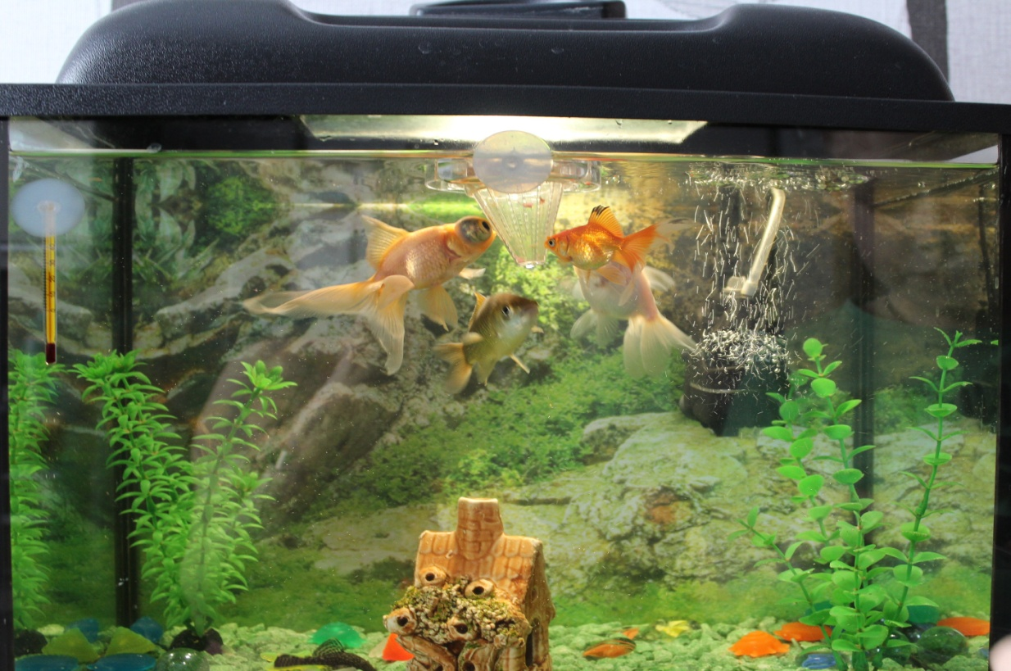

**Вывод**: Таким образом, мне понадобилось всего 5 дней для выработки условного рефлекса у рыб на звук. Чтобы выработать условный рефлекс нужно кормить рыб в одно и то же время, стучать по стенке аквариума в определенном месте.

**Анкетирование**

Мне стало интересно, совпадает ли мое предположение с мнением людей занимающихся содержанием и разведением рыбок в аквариумах. Я составил вопросы и провел анкетирование среди своих одноклассников.

**Анкета**

1.**Как много рыбок я могу завести в одном небольшом аквариуме?**

а) 10; б) 3; в) 2;

**Вывод:** только 30% ответили правильно- 3, 2, 50% неправильно.

**2.Можно ли добавлять рыб сразу после запуска аквариума?**

а) не рекомендуется; б) можно сразу;

**Вывод:** 30% ответили не рекомендуется, 30% - можно. А вот почему не смогли объяснить.

Добавлять рыб в новый аквариум можно, но не рекомендуется, так как в нем еще не стабилизирован цикл азота. В продаже есть препараты, которые могут ускорить процесс прохождения цикла азота в аквариуме. Если же Вы для ускорения прохождения цикла решили использовать рыб, то постарайтесь запустить в емкость наиболее выносливых рыб, таких как [Данио Рерио](http://domznaniy.info/danio-rerio.html) или [Барбусы Вишневые](http://domznaniy.info/barbus-vishnevyj.html)

**3.Можно ли заливать в аквариум водопроводную воду?**  
а) да; б) нет; в) надо отстаивать воду;

**Вывод:** 50% ответили – можно, 45% - надо отстаивать воду,5%- нет

Можно, но перед этим нужно провести тестирование воды на содержание в ней хлора и/или хлорамина. В большинстве случаев эти вредные вещества присутствуют в воде, поэтому перед добавлением водопроводной воды в аквариум Вам нужно будет удалить их или нейтрализовать.

**4.Как часто в аквариуме нужно менять воду?**  
а) каждый день; б) раз в неделю; в) раз в месяц;

**Вывод:** Правильно ответили 70% -раз в неделю, неправильно 10%-раз в месяц,

Частота подмены воды зависит от количества проживающих в емкости рыбок и насколько качественная у Вас система фильтрации. В слабо и нормально заселенных аквариумах можно подменивать около 10% воды раз в неделю. Грунт в таких емкостях можно чистить с помощью сифона 1 раз в 2 недели. Перенаселенные аквариумы нуждаются в подменах большего количества воды (25% или более в неделю) и еженедельных чистках грунта с помощью сифона.

**5.Как часто я должен кормить своих тропических рыб?**

а) 1 раз в день; б) 2 раза в день; в) 5 раз в день;

**Вывод:** правильно 80% 2 раза в день, 20% 1 раз**.**  
 Специалисты рекомендуют кормить рыбок небольшими порциями дважды или трижды в день. Давать нужно столько корма, чтобы рыбы успевали съесть его за 2 минуты или даже быстрее.

**6. Какая температура воды должна быть в аквариуме?**

а) 10 градусов; б) 20-25 градусов; в) 40 градусов;

**Вывод**: правильно 70% 20-25 градусов, 10% 10 градусов, 20% 40 градусов.  
 Температура воды в аквариуме зависит только от обитателей емкости (рыбы, беспозвоночные, растения). Разные виды требуют разных температур. Для тропических рыб хороший температурный диапазон считается 22-26С . Перед приобретением рыб обязательно изучите их требования к температуре. Например, пресноводные Дискусы требует более высоких температур, нежели большинство других тропических рыб.

**7.Можно ли на 24 часа оставить освещение аквариума включенным?**

а) да; б) нет;

**Вывод:** правильно нет- 60%, 20% неправильно

Как и люди, рыбы нуждаются в отдыхе. Конечно, они не залезают под одеяло и не спят, но в ночное время они останавливаются в тихом месте и отдыхают. Рыбы нуждаются в периоде без света. Оптимальный световой день (время, когда освещение включено) составляет около 10 часов в сутки.

**Общий вывод**: Многие ученики нашего класса не совсем хорошо знакомы с правилами содержания аквариумных рыбок. Но радует то, что они заинтересовались аквариумными рыбками

**Вывод моих наблюдений**

 На основе моих наблюдений и эксперимента, я сделал вывод, что все эти рыбки легко уживаются друг с другом. Им всем необходим большой и глубокий аквариум высотой не менее 50 см, так удобнее за ними наблюдать. Едят мои рыбки любой корм. Кормить их нужно небольшими порциями в одно и то же время 2 раза в день небольшими порциями. Корм лучше чередовать.  Избыток корма плохо влияет на воду в аквариуме и его обитателей. Все рыбки любят тепло, оптимальная температура воды   в аквариуме +20-26 градусов. А слишком теплая вода погубит рыб. Также мои рыбки любят свет, но при длительном освещении  они теряют краски. У этих рыбок  легко выработать условный рефлекс. Нужно всего лишь кормить рыбок в одно и то же время, но прежде стучать по аквариуму каким-нибудь предметом.  Гипотеза доказана.

    В будущем я планирую понаблюдать за появлением на свет мальков и за их поведением в первые дни жизни. Хочу понаблюдать, за какое время мальки достигнут размеров взрослых рыб? Ответы на эти вопросы  мне еще предстоит узнать.

**Литература**:

1. А.В.Ефремов Аквариум и его обитатели. – Новосибирск: Новосибирское книжное издательство, 1992- 192 с.

1. М. Б. Цирлинг 99 советов.  Аквариум в каждом доме/ - М.: ООО «Аквариум-Принт», 2007. – 112с.
2. Энциклопедия для детей. Т.2. Биология/ Сост. С.Т. Исмаилова. – 3-е изд. Перераб. и доп. – М.: Аванта, 1996. – 704с.